

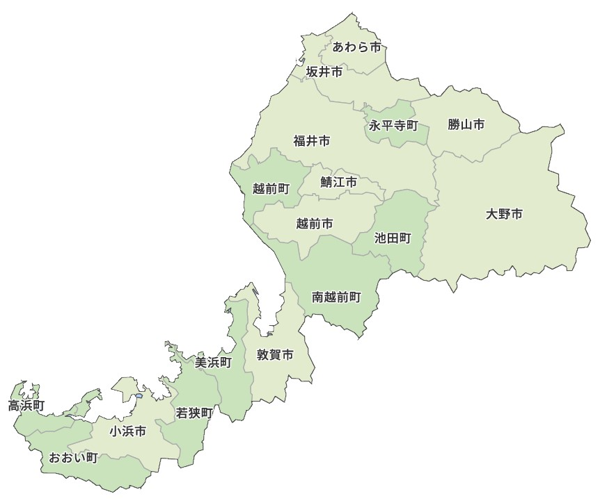

貴局は　アマチュア無線技術を駆使して　　　　　福井県の全市全郡をPK局との交信で達成されました。よってここに栄誉を称えアワードを発行いたします

JA1○☓△ **殿**

特記　7MHzSSB

**Japan Park Award**

**賞　状**

**福井県　PK全市全郡交信賞**

**20××年　×月××日**

**KST ラジオくらぶ　アワード委員会**